HOJA 14
MITOS Y LEYENDAS
Leyenda de Mexquitic de Carmona, SLP
Cuando se inició la conquista de esta región que los invasores españoles llamaron “El gran tunal”, los territorios estaban habitados por diversos clanes de huachichiles, a quienes los conquistadores tacharon de bárbaros, cuando en realidad más bárbaros y sanguinarios eran ellos por venir a robar tierras ajenas y matar a quien se opusiera. Leyenda subida por Homero Adame.
Tiempo después llegaron los primeros misioneros franciscanos, a quienes se les hizo casi imposible erradicar las “herejías” de los nativos. D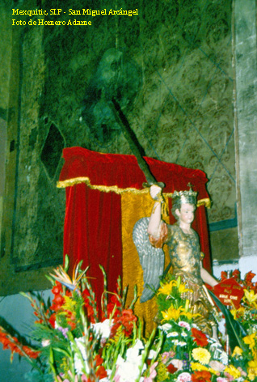ecían los cristianos que entre las creencias de los naturales estaba el culto a los espíritus obscuros de la naturaleza, lo cual era catalogado por los frailes como brujería y obra de Satán.
Se cuenta que los franciscanos decidieron traer la imagen de San Miguel Arcángel, por haber sido quien con su gran poder expulsó a los demonios del Paraíso. El milagro se dio en poco tiempo, pues los rebeldes indígenas comenzaron a acercarse a la misión con el afán de “salvar” sus almas, aunque lo cierto es que habían huido a lugares más seguros, donde no había peninsulares criminales arropados con la imagen de Cristo. Leyenda encontrada en un blog de Homero Adame.

